โปรแกรมกิจกรรมจันทบุรี 3 วัน

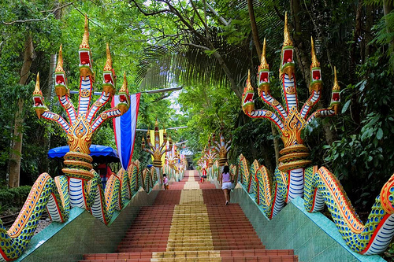
วันที่ | รายการท่องเที่ยว | อาหาร |  |  | โรงแรม
 |  | เช้า | เที่ยง | เย็น
1 | กรุงเทพฯ - จ. จันทบุรี - วัดเขาสุกิม - กิจกรรม CSR อาทิเช่น กวาดลานวัด ล้างห้องน้ำวัด เก็บขยะ และ อื่นๆ - กิจกรรม Team Building |  |  |  | แซนด์ ดูนส์ เจ้าหลาวบีช รีสอร์ท  www. sandduneschaolao.com
2 | โบสถ์วัดแม่พระปฏิสนธินิรมล – ชุมชนเก่าริมน้ำย่านท่าหลวง - ตลาดพลอย ถนนอัญมณี
3 | หาดเจ้าหลาว - ซื้อของฝาก ของดี ของ จ. จันทบุรี – กรุงเทพฯ |  |  | -

วันที่ 1) กรุงเทพฯ - จ. จันทบุรี - วัดเขาสุกิม - กิจกรรม CSR อาทิเช่น กวาดลานวัด ล้างห้องน้ำวัด เก็บขยะ และ อื่นๆ - กิจกรรม Team Building (B/L/D)
06.00 น. พร้อมกันที่ กรุงเทพฯ เจ้าหน้าที่บริษัทฯ ให้การต้อนรับ และ อำนวยความสะดวกแก่ท่าน
07.00 น. ออกเดินทางมุ่งหน้าสู่ จ. จันทบุรี โดยรถบัสปรับอากาศ VIP
พร้อมรับประทานอาหารเช้า (1) แบบกล่อง (ข้าวสวย กับข้าว 1 อย่าง + ไข่ดาว หรือ ข้าวเหนียวหมูทอด)
10.00 น. นำทุกท่านเข้าชมและไหว้พระทำบุญ ณ วัดเขาสุกิม เป็นวัดที่มีชื่อเสียงของเมืองจันท์ สร้างขึ้นเมื่อปี พ.ศ.2509 ด้วยแรงศรัทธาของพุทธศาสนิกชนที่มีต่อพระอาจารย์สมชาย ฐิตวิริโย ตั้งอยู่บนเขาแพร่งขาหยั่ง โดยมีจุดประสงค์เพื่อใช้เป็นที่บำเพ็ญภาวนาของพุทธศาสนิกชนทั่วไป
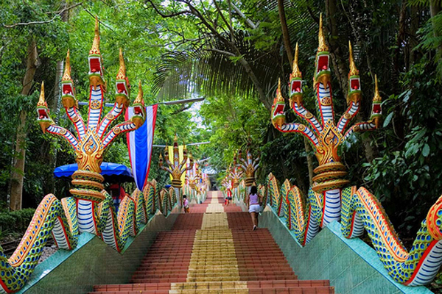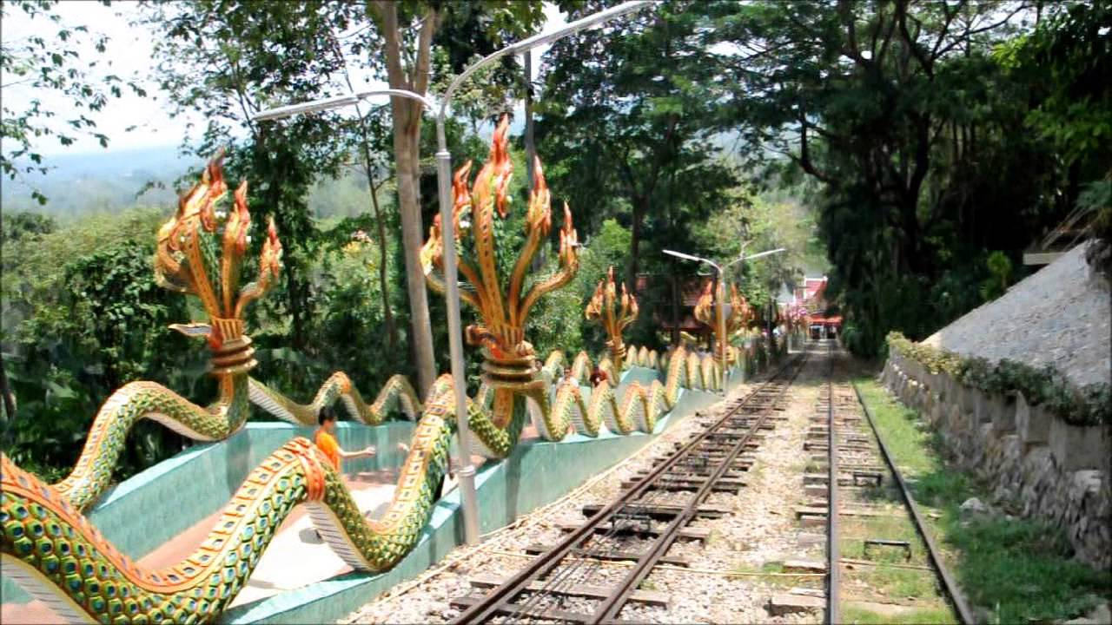
ให้ท่านได้ทำกิจกรรม CSR อาทิเช่น กวาดลานวัด ล้างห้องน้ำวัด เก็บขยะ และ อื่นๆ
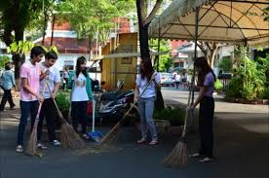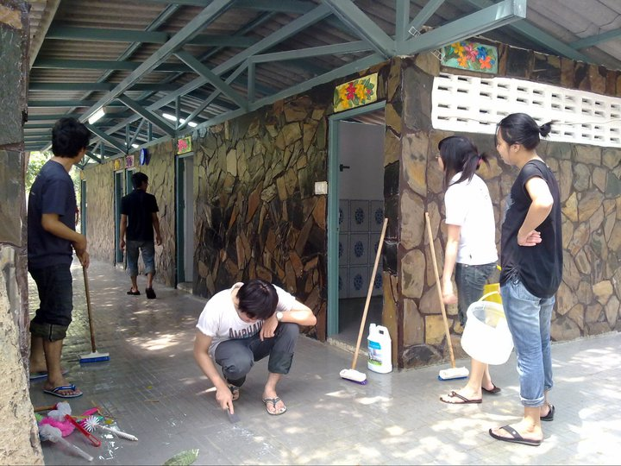
12.00 น. รับประทานอาหารเที่ยง (2) ณ ร้านอาหารยายตุ๊ซีฟู้ด
13.00 น. นำท่านเข้าสู่ที่พัก
กิจกรรม Team Building
18.00 น. รับประทานอาหารมื้อเย็น (3) ณ. ร้านอาหารครัวมะนาว
หลังอาหารกลับเข้าสู่ที่พัก

วันที่ 2) โบสถ์วัดแม่พระปฏิสนธินิรมล – ชุมชนเก่าริมน้ำย่านท่าหลวง - ตลาดพลอย ถนนอัญมณี (B/L/D)
07.00 น. รับประทานอาหารเช้า (4) ณ ห้องอาหารของโรงแรมที่พัก
10.00 น. นำท่านชม โบสถ์วัดแม่พระปฏิสนธินิรมล ตั้งอยู่ในบริเวณเดียวกับโรงเรียนสตรีมารดาพิทักษ์ (เดิมเป็นโรงเรียนสอน ศาสนา)เป็นโบสถ์คริสต์นิกายโรมันคาธอลิก มีลักษณะตามศิลปะแบบโกธิกเดิมมีหลังคาเป็นยอดแหลมแต่ได้มี การรื้อส่วนแหลมออกในสมัย สงครามโลกครั้งที่ 2 เพื่อไม่ให้เป็นเป้าหมายในการโจมตีทางอากาศ มีการตกแต่ง โบสถ์ไม้ฉลุลายประดับกระจกสี เป็นรูปนักบุญ ในศาสนาคริสต์รูปปั้นพระแม่มารีสีหน้าสงบ เปี่ยมประกายเมตตา ยืนอยู่หน้าวิหารทรงโกธิกซึ่งดูยิ่งใหญ่ หากภายในกลับมีแต่ ความสงบเย็น และงดงามด้วยศิลปะตกแต่ง แบบยุโรป อาคารอันงดงามนี้ยืนหยัดผ่านกาลเวลามากว่าศตวรรษ โบสถ์แม่พระปฏิสนธิ จึงมิเพียงเป็นโบสถ์ที่สวยงามที่สุดเท่านั้น หากยัง เป็นศูนย์รวมศรัทธาของผองชาวคริสต์ทั้งปวง มิเพียงเฉพาะเมืองจันทบุรีแต่ครอบคลุม ไปทั่วฝั่งทะเลตะวันออกทีเดียว
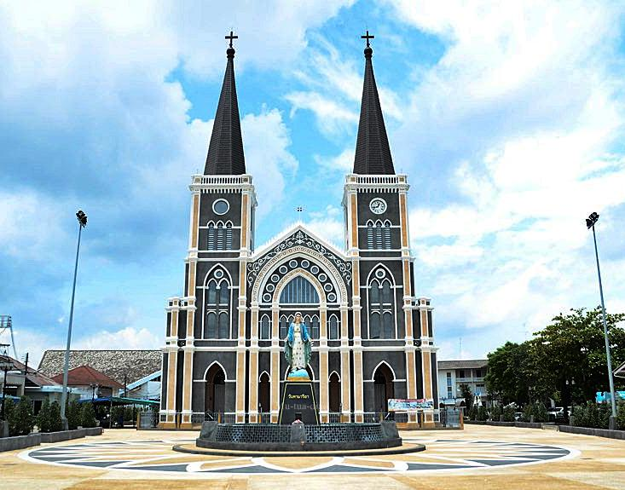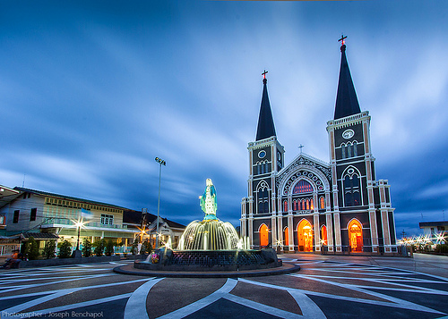
12.00 น. รับประทานอาหารเที่ยง (5) ณ ร้านอาหารครัวลุงเชย
13.00 น. นำท่านชม ชุมชนเก่าริมน้ำย่านท่าหลวง สถาปัตยกรรม บ้านเรือนโบราณ ที่ ชุมชนริมน้ำจันทบุรี ชุมชนเก่าแก่ริมแม่น้ำจันทบุรี มีจุดเริ่มต้นจากเชิงสะพานวัดจันทร์ เป็นแนวไปตลอดจนถึงชุมชนตลาดล่าง เป็นที่พักอาศัย และร้านค้าของชุมชนที่มีอายุเกือบร้อยปี ซึ่งสร้างมา ตั้งแต่สมัยรัชกาลที่ 5 มีลักษณะเป็นตึกแถว โบราณมี ลวดลายไม้จำหลักอ่อนช้อย งดงาม อยู่ตามบานประตูหน้าต่างและมุมอาคาร เป็นชุมชนเก่าแก่ที่มีคุณค่าทางประวัติศาสตร์ที่มีการอนุรักษ์เอาไว้เพื่อการท่องเที่ยว ซึ่งปัจจุบันยังมี กองถ่ายละคร และกองถ่ายภาพยนตร์ รวมทั้งภาพยนตร์โฆษณา มาใช้โลเกชั่นบริเวณนี้กันบ่อยครั้ง
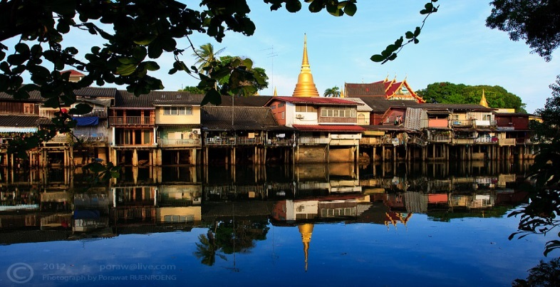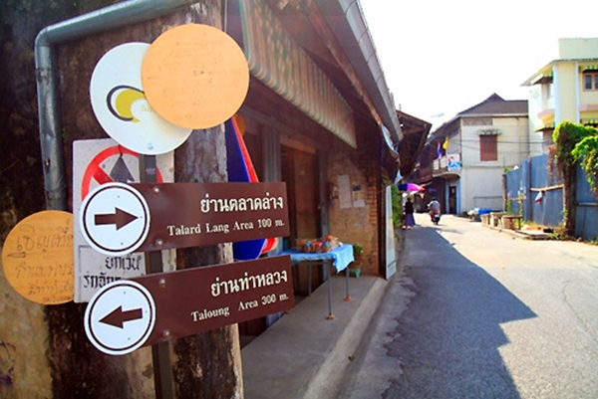
จากนั้นนำท่านไปช้อปปิ้ง ที่ ตลาดพลอย ถนนอัญมณี เป็นคำเรียกขานคือ บริเวณถนนศรีจันทร์และตรอกกระจ่าง นับเป็นถนนเศรษฐกิจของจังหวัด เพราะเป็นที่ตั้งของร้านเจียระไนพลอยและร้านค้าอัญมณีต่างๆ ซึ่งอาจนับได้ว่า สถานที่แห่งนี้เป็นตลาดค้าพลอยเจียระไนที่ใหญ่ที่สุดของประเทศ ในวันศุกร์-อาทิตย์ ตั้งแต่เวลา 10.00-15.00 น. ยัง สามารถเห็นบรรยากาศการซื้อขายพลอยของบรรดานายหน้าและพ่อค้าพลอย ที่เดินทางมาจากที่ต่างๆ กันทั้งชาว ไทย และ ชาวต่างชาตินับเป็นเสน่ห์อย่างหนึ่งของเมืองจันทบุรี ซึ่งไม่อาจพบได้ในจังหวัดอื่น
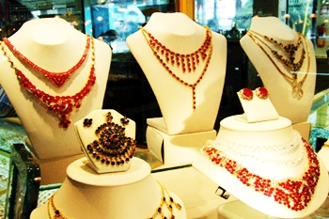
นำท่านเข้าที่พัก
18.00 น. รับประทานอาหารมื้อค่ำ (6) ณ. ห้องอาหารของโรงแรม (งานปาร์ตี้จัดภายในห้องประชุม)

วันที่ 3) หาดเจ้าหลาว - ซื้อของฝาก ของดี ของ จ. จันทบุรี – กรุงเทพฯ (B/L/-)
07.00 น. รับประทานอาหารเช้า (7) ณ ห้องอาหารของโรงแรมที่พัก
08.00 น. ให้ท่านพักผ่อนตามอัธยาศัยที่ หาดเจ้าหลาว ชายหาดยอดนิยมแห่งจันทบุรี ทะเลที่นี่อาจไม่ได้มีน้ำสวยใส หาดทรายขาวเหมือนที่อื่น แต่สิ่งหนึ่งที่หาดเจ้าหลาวมี และ ทำให้เราเลือกมาพักผ่อนเพราะที่นี่มีบรรยากาศที่มาแล้วรู้สึกไม่วุ่นวาย สิ่งแวดล้อมรอบข้างยังคงมีความ
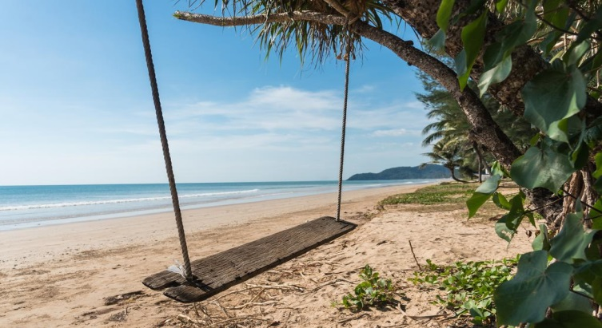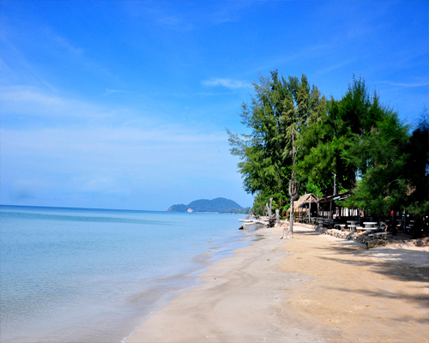
12.00 น. รับประทานอาหารกลางวัน (8) ณ ร้านอาหารเจ๊ต้อม
13.00น. เดินทางกลับ กรุงเทพฯ
ระหว่างทางให้ท่านได้ แวะซื้อของฝาก ของดี ของ จ. จันทบุรี
18.00 น. ถึง กรุงเทพฯ โดยสวัสดิภาพ พร้อมความประทับใจในบริการ

- อีเมลล์ที่ใช้ในการติดต่องาน : newviewtour@hotmail.com หรือ info@newviewtour.com
- Tel : (02) 733 0683 , (02) 733 3996 Fax : (02) 733 3099
- ปัณณธร จุฬาพลกุล (แพค) ผู้จัดการ 084-1600210
- Line ผู้จัดการ: newviewtour หรือ 0841600210
- Line ข่าวสารและสอบถาม: @newviewtour

